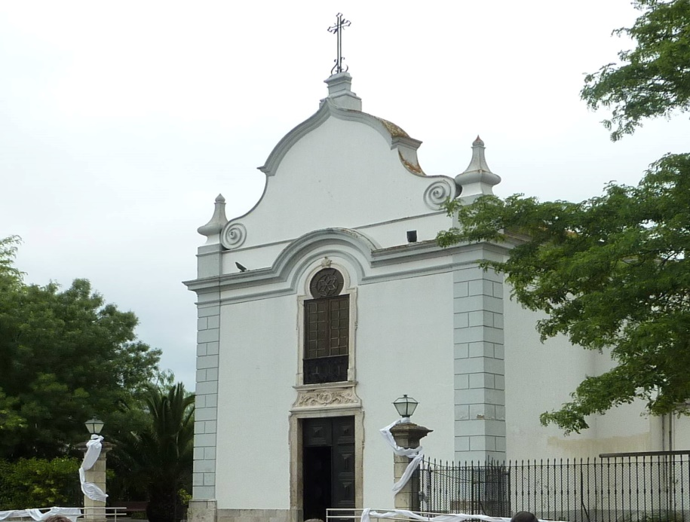

Proposta de percurso da procissão a realizar dia 29 de Maio.

=Inicio.

=Igreja Paroquial de Almeirim

=Rua Dr Cesar Henriques

=Rua Almirante Reis

=Praça da Republica

=Rua do Paco

=Rua Manuel Andrade

=Rua 5 de Outubro

=Rua Dionísio Saraiva

=Praça Lourenço de Carvalho

=Rua Agnelo David

=Rua Bernardo Goncalves

=Rua Dr Maldonado

=Rua do Pinhal

=Rua Padre António Vieira

=Rua Condessa da Junqueira

=Largo das caravelas

=Rua Infante D. Henrique

=Rua Guerra Junqueiro

=Rua Gil Vicente

=Rua dos Aliados

=Rua 1 de Dezembro

=Rua Joaquim Colaço Cardoso

=Rua do Campo da Bola

=Rua da Caridade

=Rua Guerra Junqueiro

=Rua Dr Mário Soares

=Rua dos Aliados

=Rua Mouzinho de Albuquerque

=Rua Vinha Do Santíssimo

=Rua das Milheiras

=Av .D. João 1

=Rotunda de Alpiarça

=Estrada Nacional 118

=Rua da Padilha

=Rua Adelino Novais Branco

=Rua D. Manuel I

=Rua Arquitectos do Paco

=Rua D. João III

=Rua Frei António Chagas

=Rua D. Manuel I

=Rua Cardeal D. Henrique

=Rua Da Alagoa

=Rua Manuel Mindrico

=Largo Padre Oliveiros

=Igreja Paroquial

=Fim